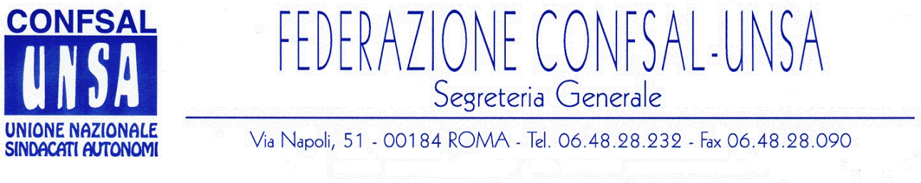
e-mail: unsaconfsal@tin.it sito internet: www.confsal-unsa.it

COMUNICATO 92/09
Protocollo n. 175 del 12 maggio ‘09

AI SEGRETARI NAZIONALI DEI COORDINAMENTI NAZIONALI

AI SEGRETARI REGIONALI FEDERAZIONE CONFSAL–UNSA
AI SEGRETARI PROVINCIALI FEDERAZIONE UNSA

Dal notiziario Confsal n. 62 del 12 maggio 2009:

«RIFORMA PUBBLICA AMMINISTRAZIONE – SCHEMA DECRETO LEGISLATIVO

In relazione allo schema di Decreto Legislativo attuativo della Legge n. 15/2009 in materia di ottimizzazione della produttività del lavoro pubblico e di efficienza e trasparenza delle Pubbliche Amministrazioni, la Confsal ha chiesto un incontro al Presidente del Consiglio dei Ministri, On. Silvio Berlusconi, ed ha diramato un Comunicato Stampa.

Si riportano, di seguito, i testi in questione:

Roma, 12 maggio 2009
Prot.n. 247/G

TELEGRAMMA
On. Silvio Berlusconi
Presidente Consiglio Ministri
Palazzo Chigi – Piazza Colonna 370
00187 - ROMA

Confsal – Confederazione generale sindacati autonomi lavoratori – maggiormente rappresentativa su scala nazionale e particolarmente nel pubblico impiego avanza formale richiesta di incontro con S.V.I. at fine esaminare contenuti bozza decreto legislativo riforma pubblica amministrazione inaccettabile in alcune sue parti.
In attesa di positivo riscontro si porgono distinti ossequi.

COMUNICATO STAMPA

CONFSAL: NO AL DECRETO BRUNETTA SULLA RIFORMA DELLA PUBBLICA AMMINISTRAZIONE

CHIESTO INCONTRO URGENTE A BERLUSCONI

Riccione, 12 maggio. Il Segretario Generale della Confsal, la maggiore confederazione dei sindacati autonomi dei lavoratori italiani, è intervenuto al Congresso Cisl-Scuola che si sta svolgendo a Riccione ed in tale occasione ha ribadito la valutazione negativa della Confsal sul Decreto Brunetta in attuazione della Legge di Riforma della Pubblica Amministrazione.

La Confsal, che ha chiesto un incontro urgente con il Presidente del Consiglio Berlusconi, ha individuato importanti e sostanziali criticità che vanno decisamente affrontate ed eliminate.

Marco Paolo Nigi, Segretario generale della Confsal, ha dichiarato: “Il Decreto Brunetta è nato in assenza totale di una preventiva e costruttiva consultazione con le Parti Sociali, con le Regioni e con le Autonomie Locali. La Confsal – ha proseguito Nigi – valuta irricevibile il ricorrente ricatto delle dimissioni da parte del Ministro Brunetta. Il Ministro non può ritenere la “propria ricetta” l’unica soluzione per la qualità della Pubblica Amministrazione”.

“Sul Decreto in questione, la Confsal – ha concluso Nigi – chiede una valutazione approfondita e collegiale del Consiglio dei Ministri e perciò ha chiesto un incontro con il premier Berlusconi.(Il Segretario Generale, Prof. Marco Paolo Nigi)»

Cordialità e saluti

IL SEGRETARIO GENERALE
Renato Plaja

